МИНИСТЕРСТВО ОБРАЗОВАНИЯ РЕСПУБЛИКИ БЕЛАРУСЬ  
Учреждение образования «БЕЛОРУССКИЙ ГОСУДАРСТВЕННЫЙ   
ТЕХНОЛОГИЧЕСКИЙ УНИВЕРСИТЕТ»

Факультет Информационных технологий

Кафедра Информационных систем и технологий

Специальность 1-40 01 01 «Программное обеспечение информационных технологий»

**ПОЯСНИТЕЛЬНАЯ ЗАПИСКА КУРСОВОГО ПРОЕКТА**

по дисциплине «Компьютерные языки разметки»

Тема «Web-сайт ветеринарной клиники»

**Исполнитель**

студент(ка) 1 курса 6 группы ________________ К. А. Зыков

подпись, дата

**Руководитель**

ассистент ______________ Е. В. Барковский

должность, ученая степень, ученое звание подпись, дата

Допущен(а) к защите __________________________________ _______________

__________________________________ _______________

__________________________________ _______________

дата, подпись

Курсовой проект защищен с оценкой

Руководитель _________________ ______________ Е. В. Барковский.

подпись дата инициалы и фамилия

Минск 2022

**Содержание**

Введение 3

1. Постановка задачи 4

1.1 Обзор аналогичных решений. 4

1.2 Техническое задание 6

1.3 Выбор средств реализации программного продукта. 7

1.4 Вывод 7

2. Проектирование страниц веб-сайта 8

2.1 Выбор способа вёрстки. 8

2.2 Выбор стилевого оформления. 8

2.3 Выбор шрифтового оформления. 8

2.4 Разработка логотипа. 8

2.5 Разработка пользовательских элементов. 9

2.6 Разработка спецэффектов. 9

2.7 Выводы 10

3. Реализация структуры веб сайта 11

3.1 Структура HTML-документа 11

3.2. Добавление таблиц стилей Sass и CSS 11

3.3. Использование стандартов XML (SVG) 12

3.4. Выводы 12

4. Тестирование веб-сайта 13

4.1. Адаптивный дизайн веб-сайта 13

4.2. Кроссбраузерность веб-сайта 14

4.3. Руководство пользователя 15

4.4. Выводы 15

5. Заключение 16

Список использованных литературных источников 17

Приложение 1 Прототипы веб-страниц 18

Приложение 2 Макет структуры веб-сайта 20

Приложение 3 Листинг HTML 24

Приложение 4 Листинг Sсss 29

Приложение 5 Листинг CSS 30

Приложение 6 Листинг SVG 31

# Введение

Трудно спорить с тем, что в наше время сайт ветеринарных услуг – это **один из важнейших каналов продаж медицинских услуг для наших маленьких друзей.** Именно в Интернете все больше потенциальных клиентов получают нужную им информацию, и на основе этой информации – принимают решение о приобретении таких услуг.

Все более востребованными становятся такие инструменты как **онлайн-запись в клинику, ее основной задачей является** превратить сомневающегося клиента, который нуждается в медицинской помощи, но не увереного в том, что конкретно ему необходимо, в реального клиента с конкретными потребностями готового оплатить услуги. Предоставить максимум сервисов и информации онлайн значит – разгрузить администратора и снизить число ошибочных обращений.

Игнорируя эти возможности, компании реализующие схожие товары и услуги лишают себя значительной части входящего потока клиентов, а значит – проигрывает в конкурентной борьбе тем компаниям, которые в полной мере используют потенциал Интернета.

Веб-сайт даёт возможность разработать рабочую схему пиара и продвижения компании, пользоваться инструментами интернет-маркетинга такими как реклама и email-рассылки. Анализировать результаты и следить за статистикой посещения и количеством заявок.

Все вышеперечисленные факты отражают актуальность тематики курсовой работы.

***Цель курсовой работы***: разработать адаптивный, кроссбраузерный веб-сайт для ветеринарной клиники с использованием HTML5 и Sass/CSS3, а также с применением SVG графики.

***Задачи***:

1. Проанализировать существующие языки разметки, инструменты и библиотеки для создания веб-сайта.
2. Разработать макет и прототип сайта.
3. Разработать структуру веб-сайта.
4. Наполнить сайт информацией по теме.
5. Протестировать веб-сайт.
6. Разработать руководство пользователя.

Целевой аудиторией нашего проекта являются хозяева питомцев, нуждающихся в медицинских услугах различного рода, в основном все они – пользователи ПК, при поиске нужной им информации и пользователи мобильной версии сайта, при поиске контактов и адреса ветеринарной клиники. Поэтому данным разделам нужно уделить большее внимание на соответствующих версиях сайта.

# 1. Постановка задачи

# 1.1 Обзор аналогичных решений.

Курсовой проект представляет из себя создание веб-сайта для ветеринарной клиники. В этой сфере уже полно аналогичных компаний со своими, уже готовыми решениями, которые будут приведены и анализированы в данном разделе.

Сайт drugvet.by имеет достаточно простой и интуитивно понятный дизайн без ярких цветов, сайт интерактивный и адаптирован для мобильной версии. Он достаточно информативный, но слегка загроможден. Дизайн представлен на рисунках 1.1, 1.2, 1.3.

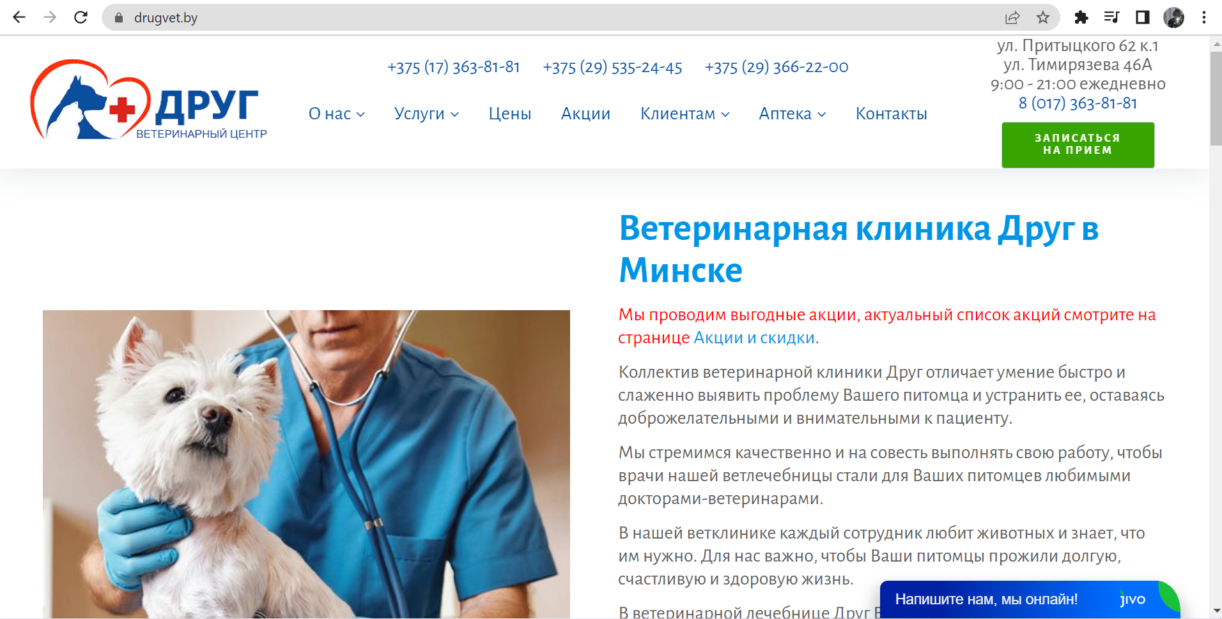

Рисунок 1.1 Скриншот сайта drugvet.by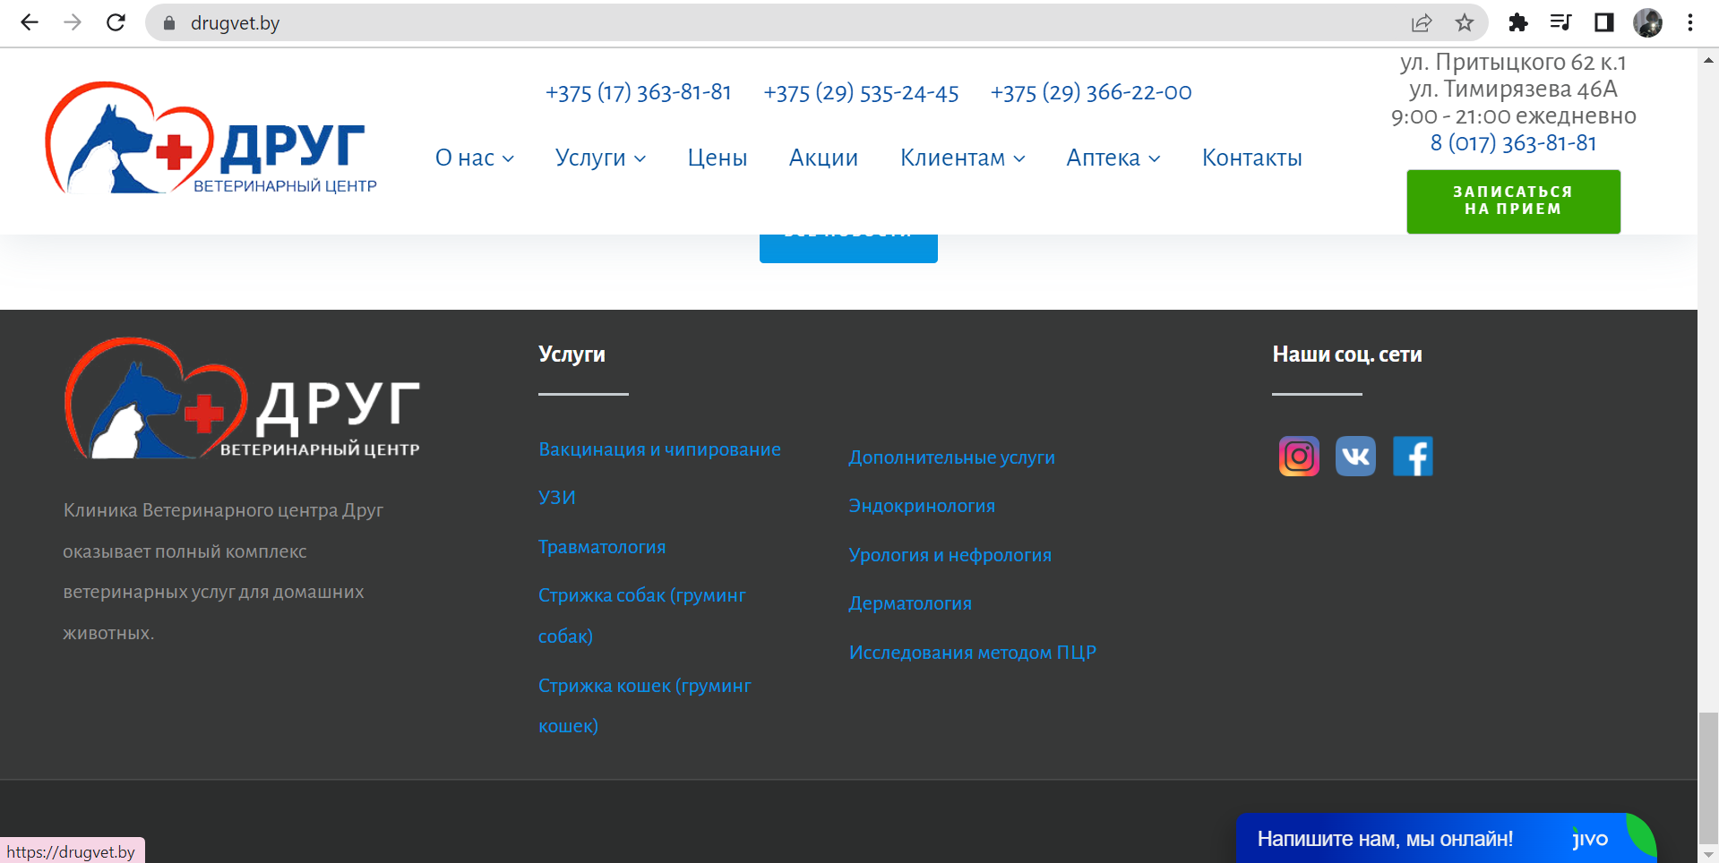

Рисунок 1.2 Скриншот сайта drugvet.by

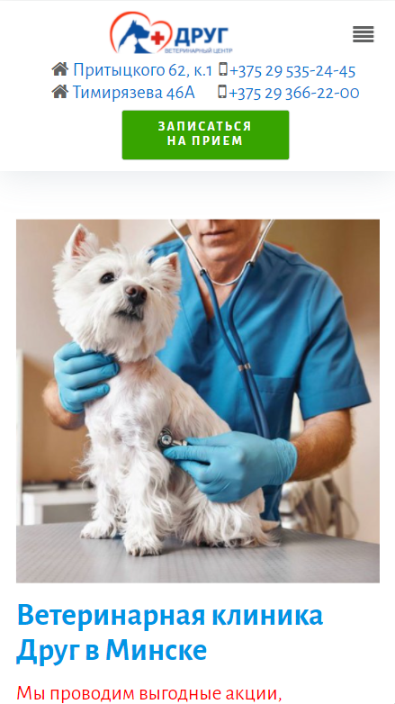

Рисунок 1.3 Скриншот сайта drugvet.by

Следующий сайт vetsas.by, он имеет современный дизайн с белыми и синими элементами, сайт интерактивный и адаптирован для мобильной версии. Он информативный и без лишних деталей, вся информация находится в своих разделах. Из недостатков можно выделить большое количество анимированных элементов из-за чего у многих пользователей со слабыми устройствами могут возникнуть проблемы со стабильной работой. Дизайн представлен на рисунке 1.5 и 1.6.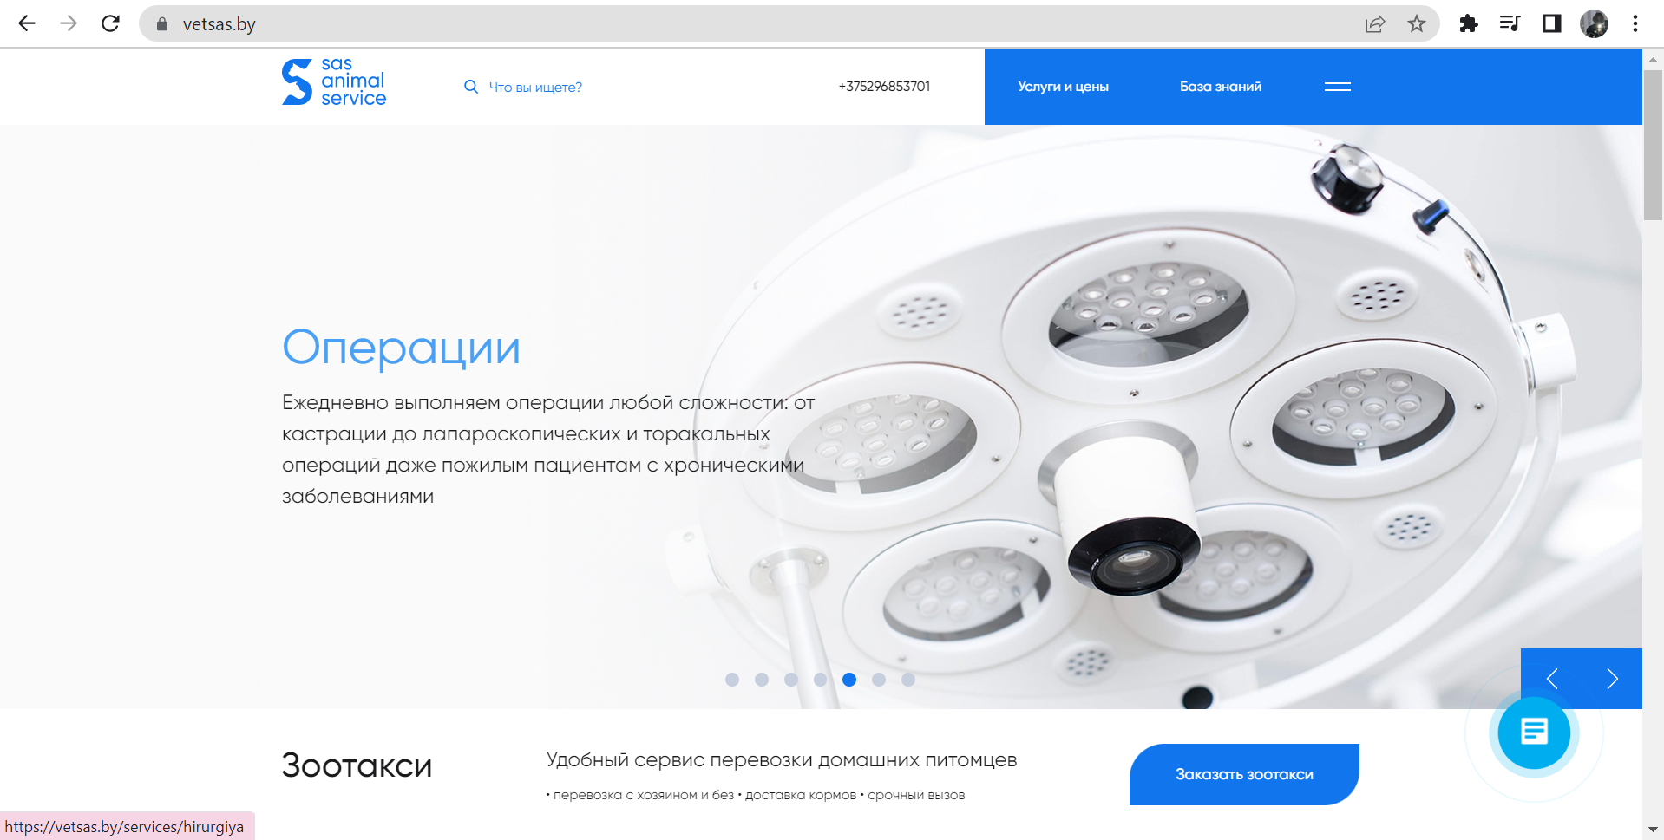

Рисунок 1.5 Скриншот сайта vetsas.by

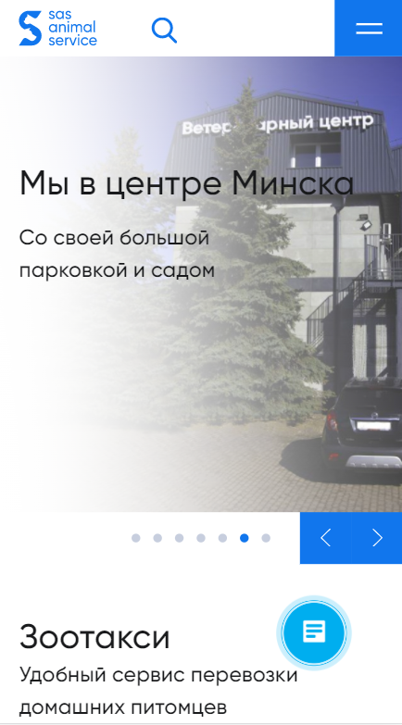

Рисунок 1.6. Скриншот сайта vetsas.by

# 1.2 Техническое задание

В данном проекте требуется создать многостраничный сайт ветеринарной клиники, он должен содержать информацию о клинике, как описание клиники и ее врачей, контактные данные, спектр предоставляемых услуг и форму для заявок или обратной связи.

Главной задачей сайта является информирование о предоставляемых услугах для привлечения потенциальных клиентов. Сайт должен быть интерактивным, понятным пользователю, обладать кроссбраузерностью и адаптивной вёрсткой, учитывая ширину дисплея будь то мобильное устройство, планшет или персональный компьютер даже самых нестандартных разрешений или использования в режиме разделения экрана он должен хорошо выглядеть и адаптироваться под любую ширину окна браузера вплоть до 320px.

На всех страницах меню будет располагаться сверху, там будут находиться ссылки на другие страницы с основной информацией (главная, о компании, контакты, о врачах).

На главной странице должна быть расположена основная информация и сильные стороны нашей ветеринарной клиники. На странице «Наши врачи» будет расположена биография врачей с их фотографиями. На странице «О компании» будет расположена информация компании, а также ценовая политика. На странице «Контакты» будет расположена контактная информация, форма обратной связи а также интерактивная карта расположения клиники.

Основные требования к исполнителю: проведение анализа существующих решений, создание макета и прототипа сайта, адаптивность и кроссбраузерность сайта (корректное отображение в браузерах, таких как Google Chrome, Mozilla Firefox, Microsoft Edge, Opera).

# 1.3 Выбор средств реализации программного продукта.

Для реализации проекта были выбраны языки: HTML, CSS/Sass, JavaScript. Структура сайта создана с помощью языка разметки HTML, дизайн сайта оформлен с помощью CSS/Sass. JavaScript позволит добавить карту местности. Курсовая работа выполняется в редакторе кода VS Code.

# 1.4 Вывод

Были рассмотрены аналогичные решения и проанализированы их недостатки и преимущества, для создания в последующем качественного веб-сайта. Были поставлены конкретные задачи для создания интерактивного информационного ресурса. Кроме того, были рассмотрены средства реализации программного продукта, такие как языки разметки, а также редактор кода VS Code. Были проанализированы особенности языков и основные дополнительные средства редактора. Все вышеперечисленные пункты понадобятся для достижения поставленной задачи и для создания в дальнейшем качественного продукта

# 2. Проектирование страниц веб-сайта

# 2.1 Выбор способа вёрстки.

В соответствие с требованиями к проекту, в частности адаптивность и кроссбраузерность сайта, было принято решение об использовании Flexbox-верстки. С помощью этой технологии можно очень просто и гибко расставить элементы в контейнере, распределить доступное пространство между ними, и выровнять их тем или иным способом. CSS Flexbox поддерживается всеми используемыми на сегодняшний момент современными браузерами (с использованием префиксов: IE10+, Edge12+, Firefox 2+, Chrome 4+, Safari 3.1+, Opera 12.1+, iOS Safari 3.2, Opera mini, Android 2.1+)

Исходя из выбора способа верстки были расположены все основные элементы сайта и разработаны прототипы всех страниц, прототип смотреть в приложении 1.

# 2.2 Выбор стилевого оформления.

Для реализации стилевого оформления сайта было выбрано простое оформление сайта без лишних деталей, с крупными заголовками, фотографиями, не перегруженным мелкими элементами дизайном. Такой стиль не загромождает сайт лишними деталями, не отвлекает пользователя и позволяет акцентировать внимание на необходимой информации. Цветовые решения не яркие, довольно нейтральные. Основные цвета: #AFF2AE, #FFFFFF, # F5F5F5.

Исходя из разработанного прототипа и выбора стилевого оформления был разработан макет сайта, макет смотреть в приложении 2.

# 2.3 Выбор шрифтового оформления.

В данном проекте будут использован шрифт Roboto c разными размерами в зависимости от места применения. Шрифт подключается с помощью библиотеки Google Fonts. Его можно свободно использовать в своих продуктах и проектах, печатных или цифровых, коммерческих или любых других.

# 2.4 Разработка логотипа.

Разработка логотипа осуществлялась в графическом редакторе Adobe Illustrator. Дизайн довольно минималистичен и не загроможден множеством декоративных элементов. Логотип представляет из себя название клиники “VET clinic” с подчеркивающей его линией. Дизайн логотипа представлен на рисунке 2.2.



Рисунок 2.2 Логотип ветеринарной клиники

# 2.5 Разработка пользовательских элементов.

В проекте будет представлена карта местности для поиска адреса клиники, для примера указан адрес университета БГТУ, карта создана с помощью интернет ресурса “Конструктор карт Яндекса” на сайте yandex.ru/map-constructor. Карта представлена на рисунке 2.3.

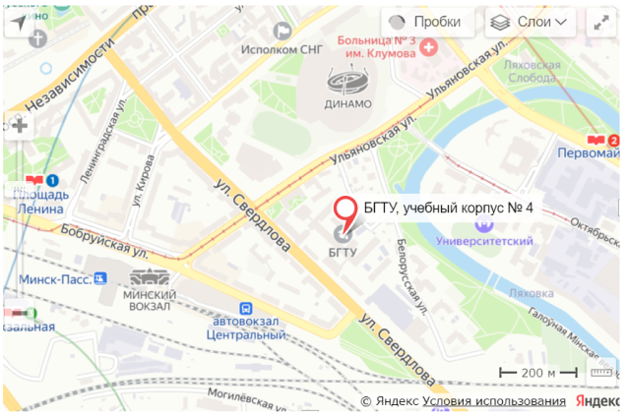

Рисунок 2.3 Карта местности

Также была реализована форма для возможности заказать врача на дом. Форма представлена на рисунке 2.4.

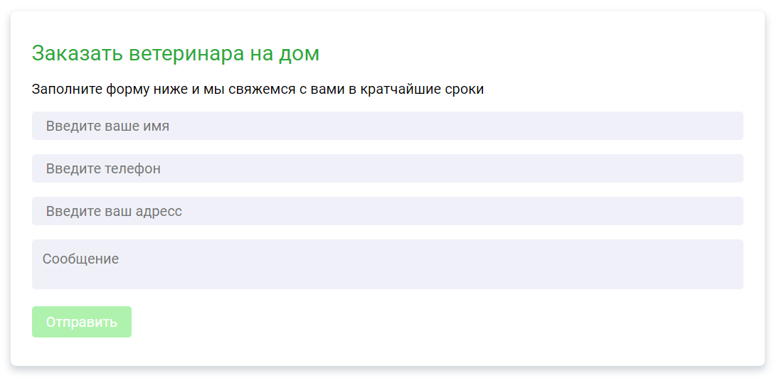

Рисунок 2.4 Форма заказа врача на дом

# 2.6 Разработка спецэффектов.

На сайте будут разработаны некоторые динамические эффекты и анимации, которые позволят придать сайту интерактивность и сделают его более привлекательным для пользователя.

На главной странице будет присутствовать анимация подчеркивания выбранного элемента меню при наведении курсора. Фоновые изображения будут зафиксированы в одном положении что позволить визуально отнести их на задний план при скроллинге. Поля ввода для заполнения формы будут увеличиваться при наведении, кнопка отправки формы при наведении визуально будет взлетать при помощи увеличивания и добавления тени, а при нажатии наоборот уменьшаться и менять положение тени с наружного на внутренние из-за чего будет казаться что кнопка действительно нажимается.

# 2.7 Выводы

На данном этапе был создан прототип и макет сайта для облегчения последующей верстки, спроектированы пользовательские элементы, было упорядочено расположение всех элементов на страницах (навигационного меню, логотипа, основного контента каждой страницы и подвала сайта) и определено стилевое оформление сайта, а также эффекты анимации.

# 3. Реализация структуры веб сайта

# 3.1 Структура HTML-документа

Структура HTML-документа определяет базовый «скелет» для будущего сайта. Код выполнен по стандарту HTML5, в приложении 3 представлены структуры страниц.

Тег <head> предназначен для хранения служебной информации о странице, там указывается кодировка, правила масштабирования, подключение каскадных таблиц стилей, а так же устанавливается SVG иконка на вкладке в браузере.

Структура тела документа состоит из семантических тегов таких как header, main, section, article, nav и footer. В main содержится основная информация страницы. В article находится информация о ценовой политике. Header это шапка сайта содержащая в себе тег меню заданное тегом nav с ссылками на другие страницы сайта. footer это подвал сайта. Содержимое тегов меняется на других страницах кроме header, nav и footer. Листинг предоставлен в Приложении 3.

# 3.2. Добавление таблиц стилей Sass и CSS

Добавление таблиц стилей позволило реализовать задуманный дизайн сайта, а использование препроцессора Sass/SCSS позволило упростить создание стилистического оформления страницы. Главными преимуществами Sass/SCSS перед CSS это прежде всего автоматическая кроссбраузерность при компиляции. Наличие вложенности в отличие от CSS. Наличие переменных управлять которыми намного проще в отличие от CSS. Все файлы SCSS находятся в папке “CSS-sass” результат компиляции - файлы CSS в папке “style”. Пример компиляции SCSS файла представлен на рисунке 3.1. Листинг представлен в приложении 4.

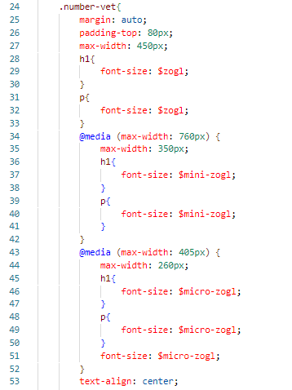 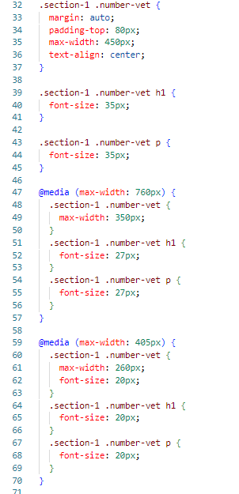

Рисунок 3.1 Пример компиляции SCSS в CSS

В данной структуре используется внешнее подключение таблиц стилей через тег link, так как это самый приоритетный и удобный способ определения стилей и правил для веб-сайта. Стили хранятся в отдельном файле, который может быть использован для любых веб-страниц. В таблицах стилей используются селекторы по классу, универсальный селектор, а также псевдоклассы и псевдоэлементы.

# 3.3. Использование стандартов XML (SVG)

На сайте SVG изображения используются для отображения логотипа, ссылок на соцсети, и визуального определения положительных сторон клиники. Листинг и результат представлен на рисунке 3.2 и 3.3 соответственно.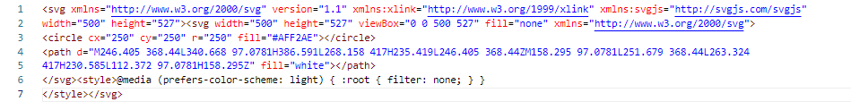

Рисунок 3.2 Листинг SVG



Рисунок 3.3 Результат SVG

# 3.4. Выводы

На этом этапе была реализована структура HTML документа и заполнена информацией, а также реализован дизайн с помощью препроцессора Sass/SCSS и CSS стилей с применением SVG графики, а сам сайт подготовлен к последующему тестированию.

# 4. Тестирование веб-сайта

# 4.1. Адаптивный дизайн веб-сайта

Адаптивная вёрстка предполагает отсутствие горизонтальной полосы прокрутки и масштабируемых областей при просмотре на любом устройстве, читабельный текст и большие области для кликабельных элементов. С помощью медиа запросов можно управлять компоновкой и расположением блоков на странице, перестраивая шаблон таким образом, чтобы он адаптировался под разные размеры экранов устройств и ширины окон браузера.

Было принято решение не использовать фиксированные контрольные точка для подключения медиа запросов, а подключать их там, где это нужно и в тот момент, когда это нужно, то есть если при уменьшении ширины экрана текст хочет выйти за пределы своего блока то будут меняться стили не всей страницы а только текст или блок в котором он находится. Это очень легко сделать вследствие того, что мы использовали Flexbox-верстку, которая делает основную часть работы за нас. Пример адаптивности шапки сайта от большей ширины экрана к меньшей представлен на рисунке 4.1.

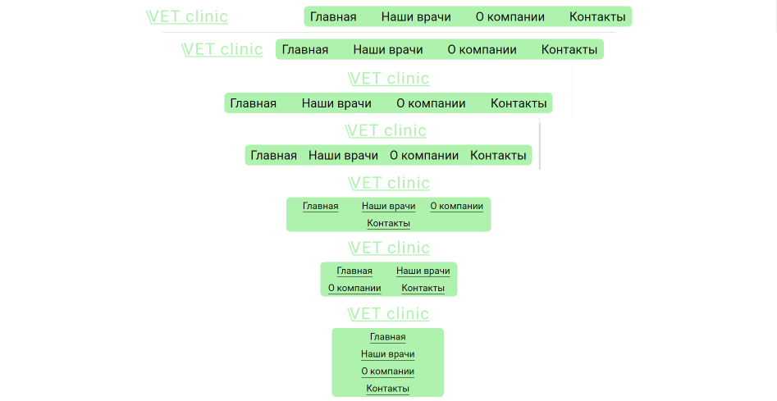

Рисунок 4.1 Адаптивность шапки сайта

Для корректного отображения таблицы было принято решение придать присвоить ей свойство overflow со значением scroll, так при сужении ширины экрана в момент, когда таблица больше не может сужаться содержимое обрезается и браузер использует элементы прокрутки. Это помогает избегать многих проблем касательно адаптивности. Пример представлен на рисунке 4.2.

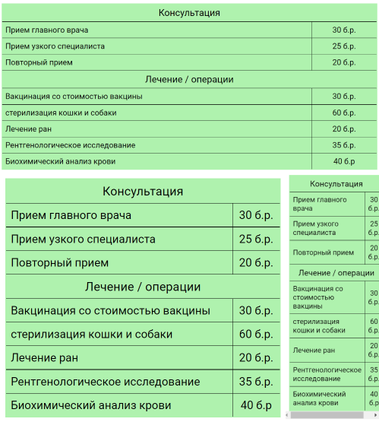

Рисунок 4.2 Адаптивность таблицы ценовой политики

Все недочеты адаптивности исправлялись на этапе разработки сайта поэтому на этапе тестировании ошибок не было.

# 4.2. Кроссбраузерность веб-сайта

Для корректного отображения сайта на разных веб-браузерах было принято решение об использовании вендорных префиксов. Большинство вендорных префиксов были сгенерированы препроцессором Sass/SCSS, кроме тех, что сгенерировал конструктор теней для блока. Примеры генерации вендорных префиксов представлены на рисунке 4.2.

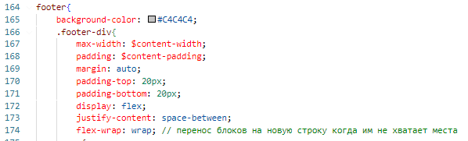 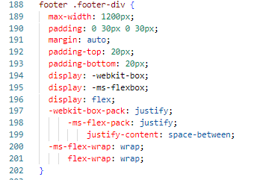

Рисунок 4.2 Пример Генерации Вендорных префиксов

Сайт бытл протестирован в разных браузерах (opera, edge, chrome, firefox, safari), ошибок не было выявлено.

# 4.3. Руководство пользователя

Как только откроется главная страница сайта в самом начале на этой и на других страницах пользователь увидит шапку сайта, там расположены ссылки на другие разделы сайта и логотип, чтобы перейти на другую страницу пользователю нужно нажать на соответствующую ссылку. Ниже кратко описано чем занимается клиника и ее основные положительные стороны. В самом конце на этой и других страницах расположен подвал сайта, там указан адрес офиса, УНП, регистрационный номер компании и три ссылки в виде логотипов соцсетей перейдя по с помощью которых можно попасть на официальные профили компании в социальных сетях.

Перейдя в раздел сайта “Наши врачи”, пользователь может ознакомится с краткой биографией врачей и их фотографиями, а также, как и на главной странице может перейти в соцсети компании или на другие разделы.

Перейдя в раздел сайта “О компании”, можно узнать о самой компании, о предоставляемых услугах и ценовой политики. Для более подробного ознакомления пользователь может позвонить по указанному номеру или перейдя в раздел “Контакты” заполнить форму обратной связи.

В разделе “Контакты” находятся контактные данные такие как адрес, ссылки на соцсети, ссылка на email и номер телефона нажав на которую откроется почтовая программа или телефонная книжка, в которой уже будут заполнены все нужные поля, а если почтовая программа или телефонная книжка по умолчанию не установлена, появится окно выбора программы. Также на этой странице есть форма и карта местности с установленной меткой адреса клиники. Чтобы отправить данные по форме сначала необходимо ввести их а затем нажать на кнопку “Отправить”.

# 4.4. Выводы

На данном этапе были разобраны принятые решения для соблюдения условий адаптивности и кроссбраузерности, был протестирован сайт с различным разрешением экрана на разных устройствах и в различных браузерах (opera, edge, chrome, firefox, safari). Также было добавлено руководство пользователя.

# 5. Заключение

Поставленной задачей курсового проекта было создание адаптивного и кроссбраузерного веб-сайта ветеринарной клиники, в котором будет находится вся необходимая информация для пользователя в решении ветеринарных вопросов.

Первым делом после изучения аналогичных решений был разработан логотип в графическом редакторе Adobe Illustrator. Далее была разработана HTML структура документа в редакторе кода Visual Studio Code и заполнена информацией клиники. Затем были добавлены CSS стили скомпилированные препроцессором Sass/SCSS.

Для реализации адаптивности сайта использовалась Flexbox-верстка с добавлением медиа запросов. Кроссбраузерность реализована автоматически препроцессором Sass/SCSS.

По итогу реализации сайта было проведено тестирование, по результату которого не было выявлено ошибок, а исходные файлы были проверены на валидацию и исправлены в онлайн валидаторе.

Реализация важных элементов страницы либо же скриптов были представлены в приложениях. Которые дают общую информацию о проекте.

Список используемых литературных источников представлен в пункте 6. Также дополнительная информация находится в приложениях 1-6.

Результатом курсового проекта стал готовый к работе веб-сайт, в котором размещена информация о ветеринарной клиники “Vet clinic”.

Таким образом, из выше сказанного, можно сделать вывод, что в курсовом проекте раскрывается все теоретические и практические аспекты темы и достигнуты поставленные цели и задачи роботы.

# Список использованных литературных источников

1. Справочник по HTML / Html book – режим доступа: http://htmlbook.ru – Дата доступа: 20.03.2022.
2. Онлайн генератор тени для блоков– режим доступа: https://active-vision.ru/icon/box-shadow– Дата доступа: 20.03.2022.
3. Онлайн валидатор - режим доступа: https://involta.ru/tools/validator-html – Дата доступа 28.04.2022.
4. Онлайн favicon generator – режим доступа: https://realfavicongenerator.net – Дата доступа: 20.03.2022.
5. Ветеринарная клиника drugvet – режим доступа: https://drugvet.by/– Дата доступа: 20.03.2022.
6. Ветеринарная клиника vetsas – режим доступа: https://vetsas.by/ – Дата доступа: 20.03.2022.

# **Приложение 1 Прототипы веб-страниц**



Рисунок 1 прототип главной страницы

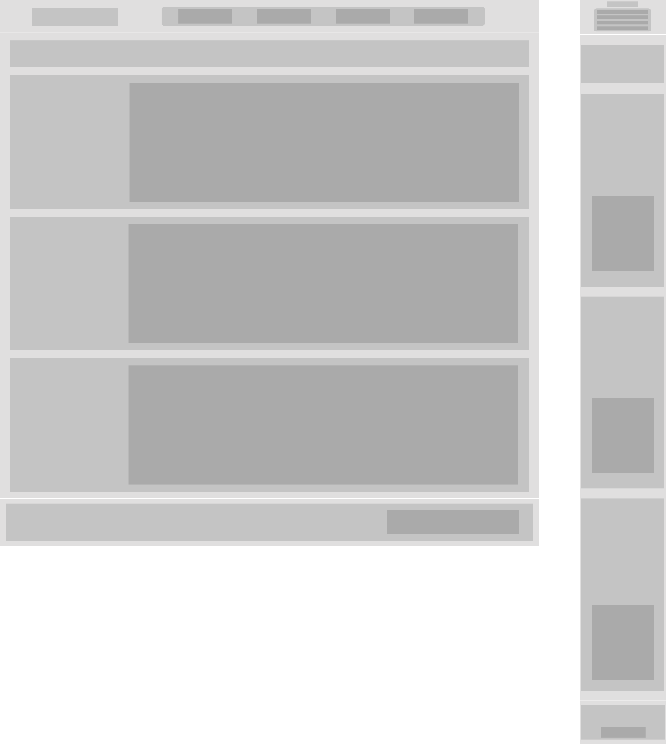

Рисунок 2 прототип страницы “Наши врачи”



Рисунок 3 прототип страницы “О компании”



Рисунок 4 прототип страницы “Контакты”

# Приложение 2 Макет структуры веб-сайта

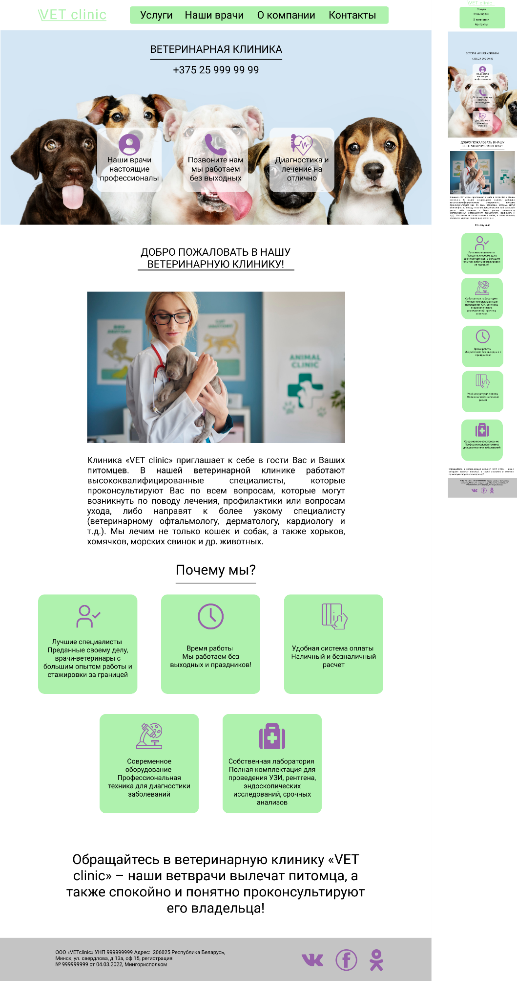

Рисунок 5 макет главной страницы

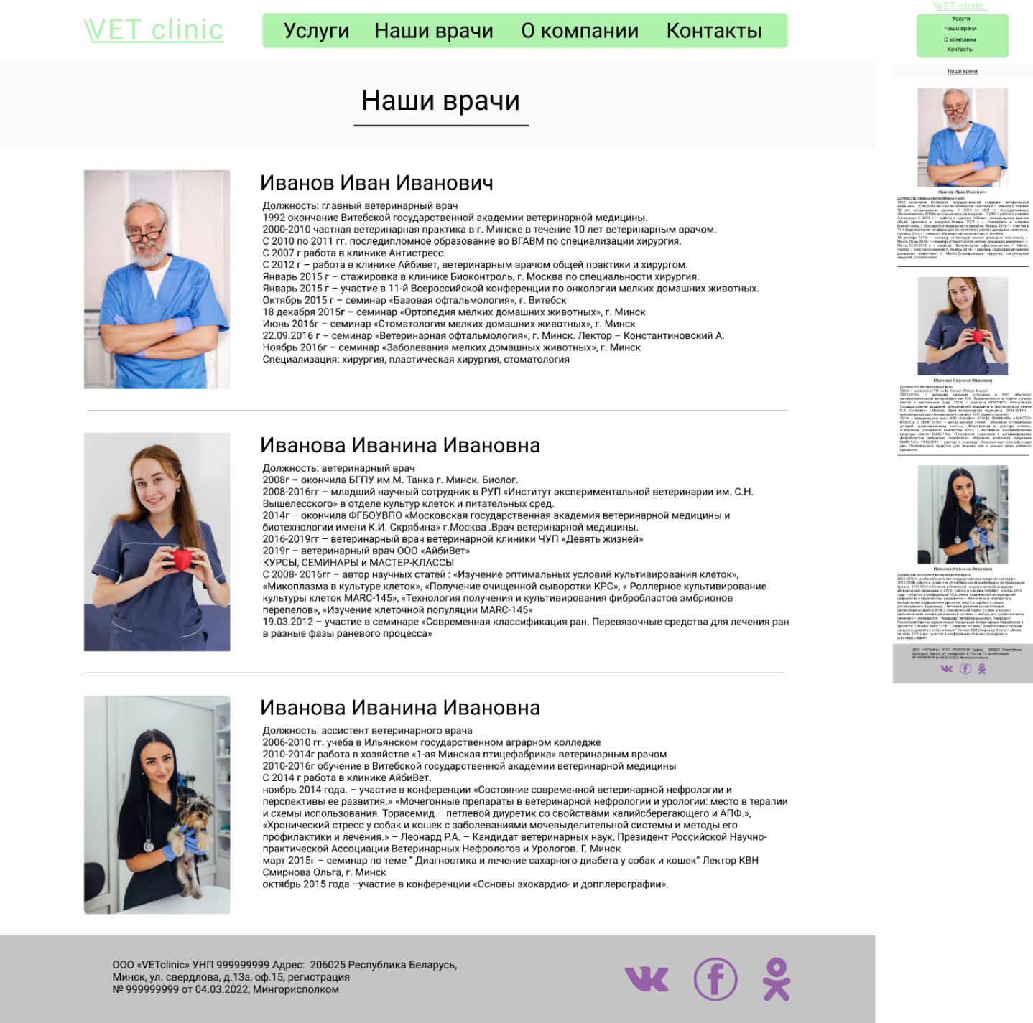

Рисунок 6 Макет страницы “Наши врачи”

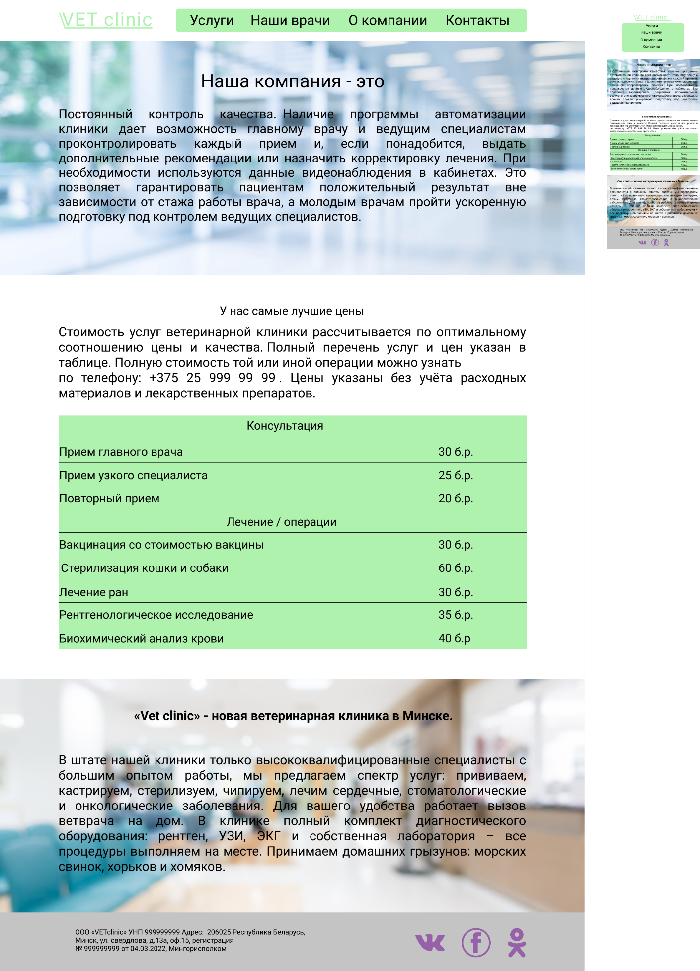

Рисунок 7 макет страницы “О компании”

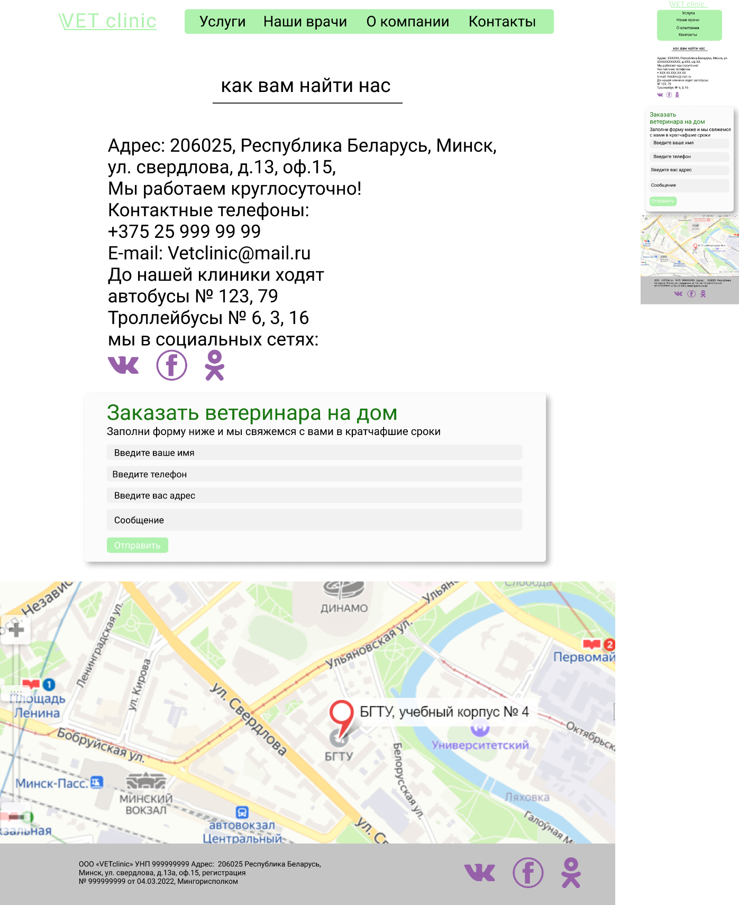

Рисунок 8 Макет страницы “Контакты”

# Приложение 3 Листинг HTML

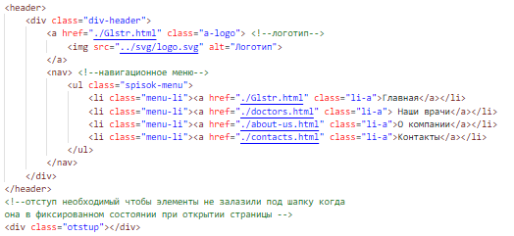

Рисунок 9 листинг шапки сайта

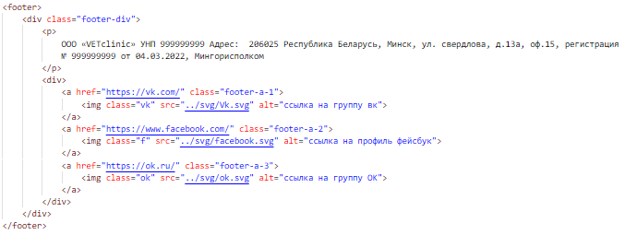

Рисунок 10 листинг подвала сайта

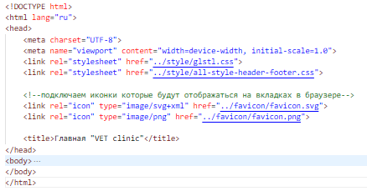

Рисунок 11 Листинг скелета html документов

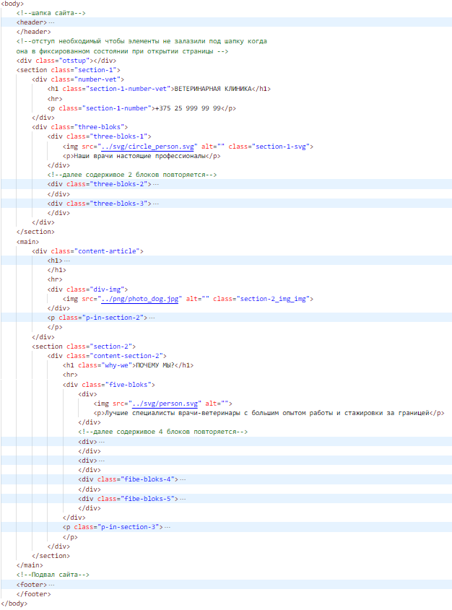

Рисунок 12 листинг html документа главной страницы

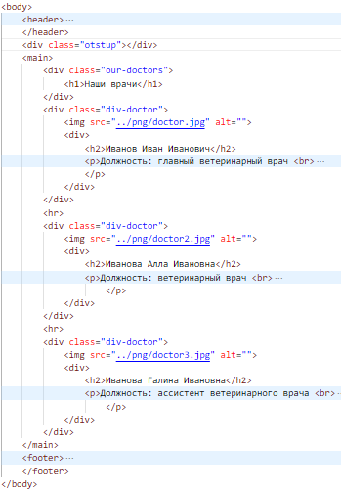

Рисунок 13 листинг html документа страницы “Наши врачи”

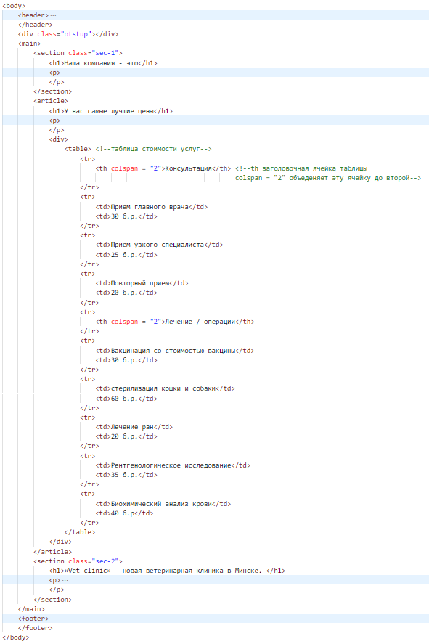

Рисунок 14 листинг html документа страницы “О компании”

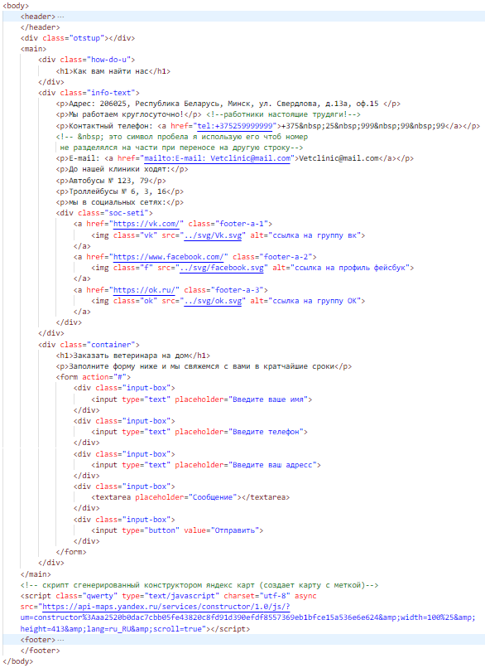

Рисунок 15 листинг html документа страницы “Контакты”

# Приложение 4 Листинг Sсss

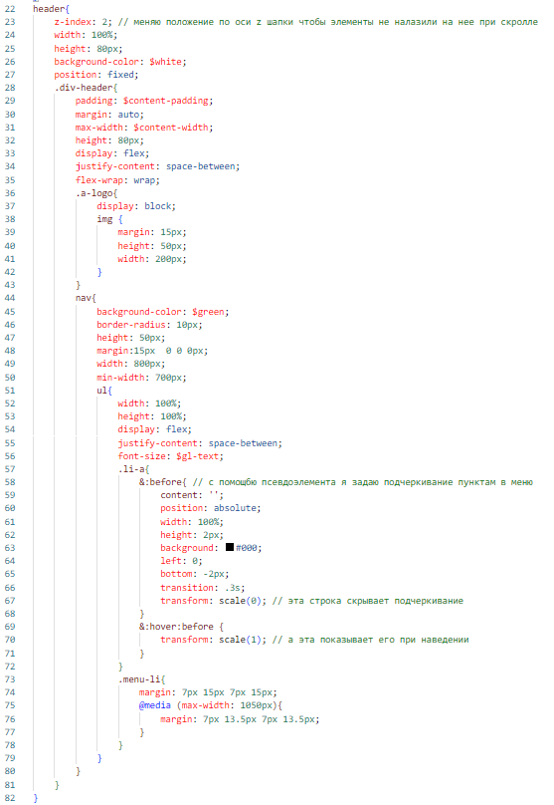

Рисунок 16 листинг SCSS стилей шапки сайта

# Приложение 5 Листинг CSS

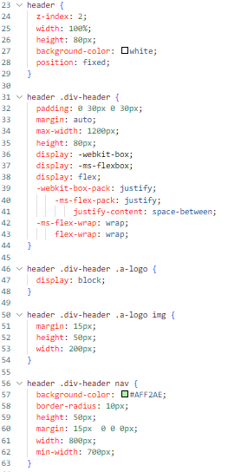 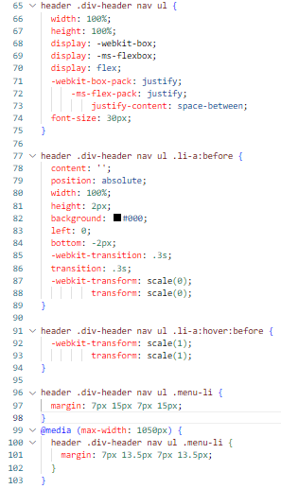

Рисунок 17 листинг CSS стилей шапки сайта

# Приложение 6 Листинг SVG

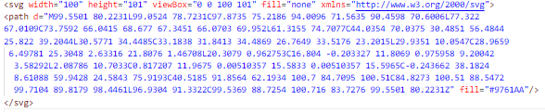

Рисунок 18 листинг svg иконки телефоной трубки

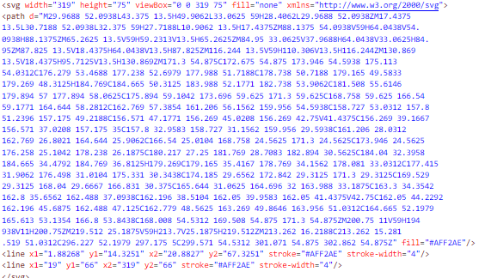

Рисунок 19 листинг логотипа